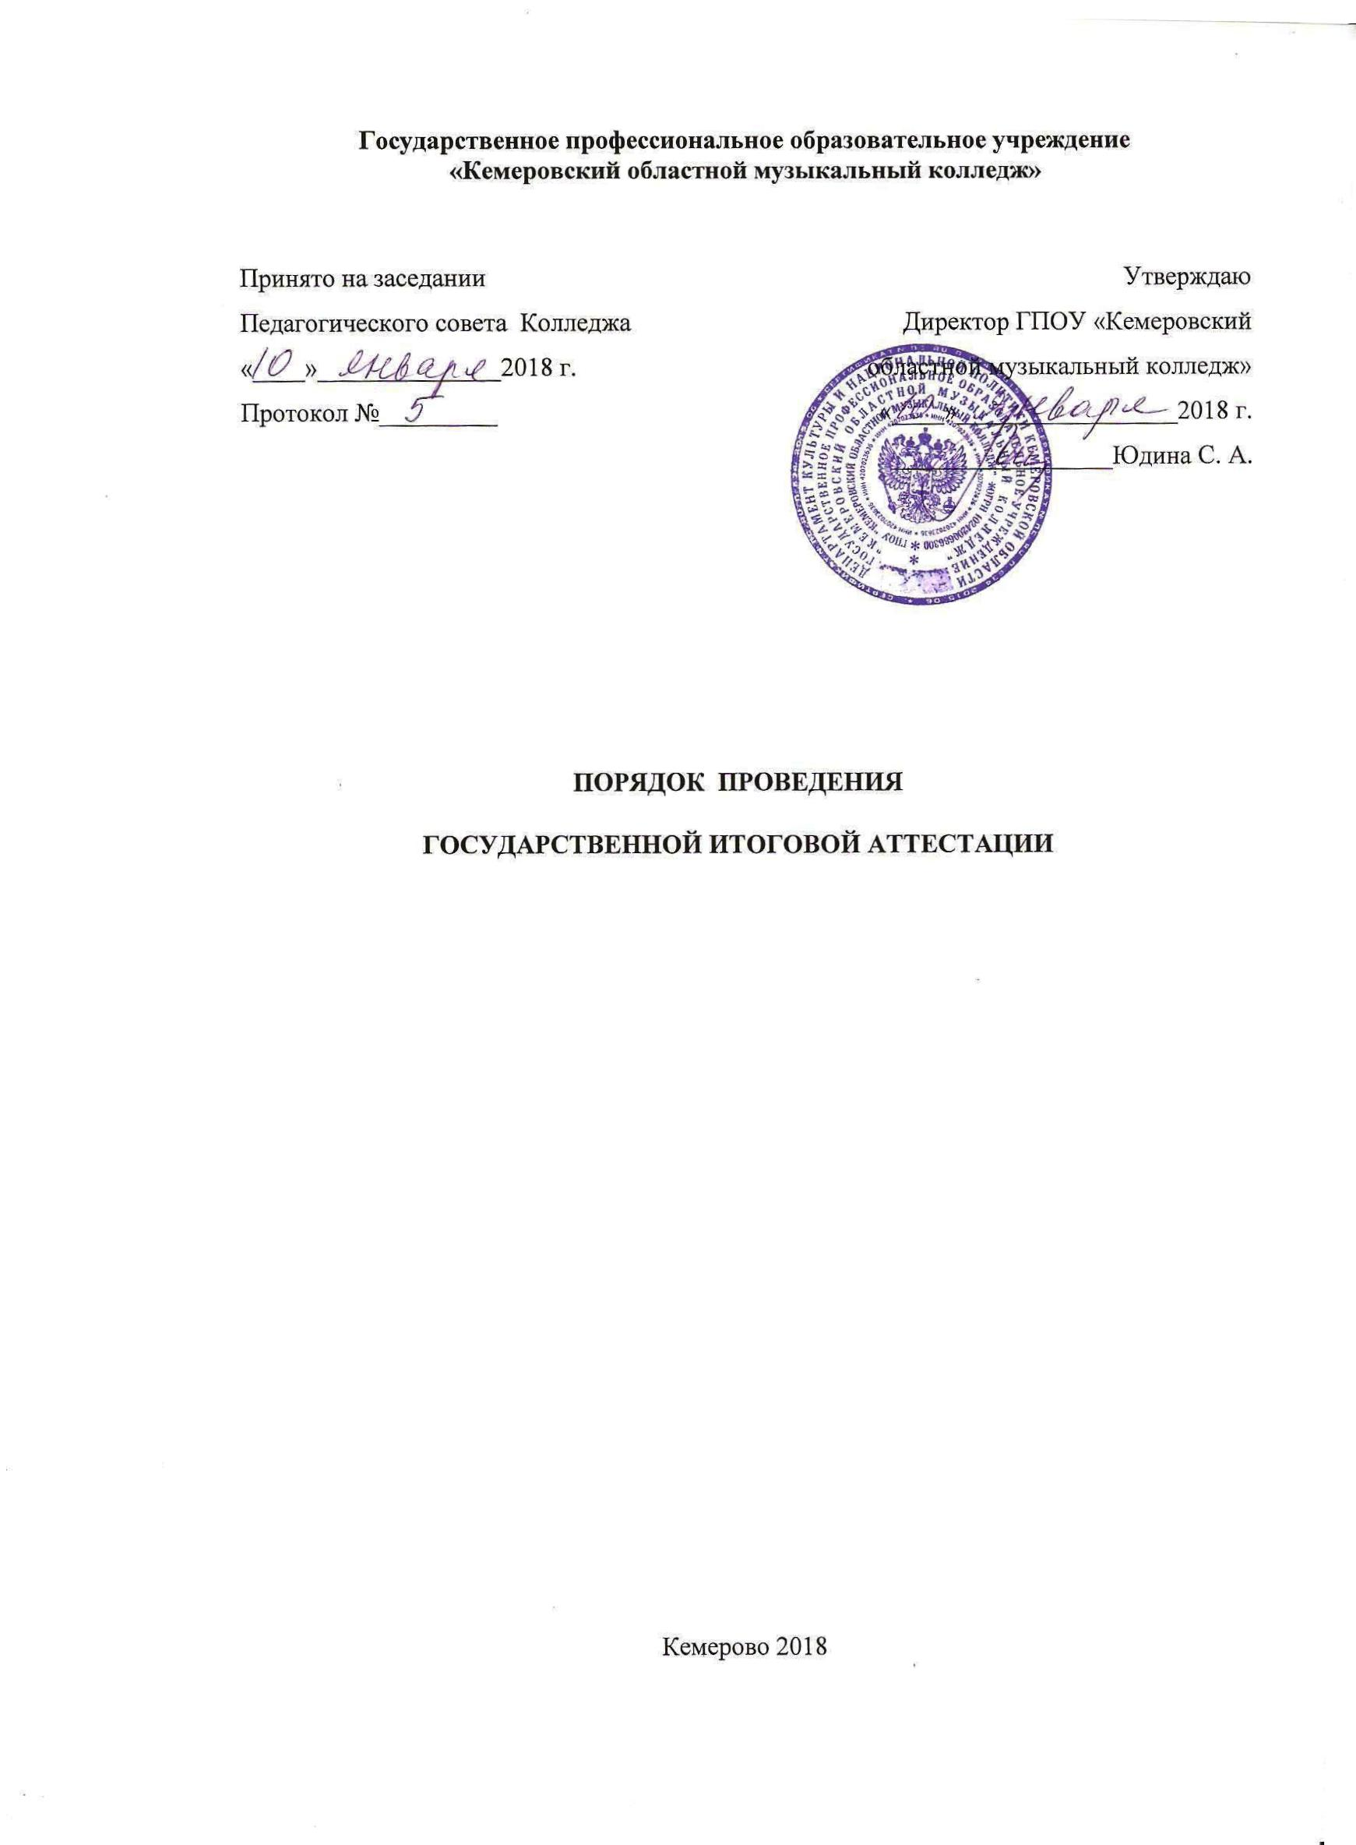

I. Общие положения
Порядок проведения государственной итоговой аттестации государственного профессионального образовательного учреждения «Кемеровский областной музыкальный колледж» (далее - Порядок) разработан на основе следующих нормативных документов:
Закона Российской Федерации «Об образовании в Российской Федерации» от 29.12.2012 г. №273-ФЗ, Приказа Минобрнауки России от 16.08.2013 N 968 (с изменениями от 31.01.2014, 17.11.2017) "Об утверждении Порядка проведения государственной итоговой аттестации по образовательным программам среднего профессионального образования", Устава государственного профессионального образовательного учреждения «Кемеровский областной музыкальный колледж» (далее - Колледж), принятого общим собранием работников и представителей обучающихся.
1. Порядок устанавливает правила проведения Колледжем государственной итоговой аттестации студентов (далее - студенты, выпускники), завершающей освоение имеющих государственную аккредитацию основных профессиональных образовательных программ среднего профессионального образования, включая формы государственной итоговой аттестации, требования к использованию средств обучения и воспитания, средств связи при проведении государственной итоговой аттестации, требования, предъявляемые к лицам, привлекаемым к проведению государственной итоговой аттестации, порядок подачи и рассмотрения апелляций, изменения и (или) аннулирования результатов государственной итоговой аттестации, а также особенности проведения государственной итоговой аттестации для выпускников из числа лиц с ограниченными возможностями здоровья.
2. Обеспечение проведения государственной итоговой аттестации по образовательным программам среднего профессионального образования осуществляется Колледжем.
3. Колледж использует необходимые для организации образовательной деятельности средства при проведении государственной итоговой аттестации студентов.
4. Студентам и лицам, привлекаемым к государственной итоговой аттестации, во время ее проведения запрещается иметь при себе и использовать средства связи.

II. Государственная экзаменационная комиссия

5. В целях определения соответствия результатов освоения студентами образовательных программ среднего профессионального образования соответствующим требованиям федерального государственного образовательного стандарта среднего профессионального образования государственная итоговая аттестация проводится государственными экзаменационными комиссиями, которые создаются Колледжем по каждой образовательной программе среднего профессионального образования.
Государственная экзаменационная комиссия формируется из педагогических работников Колледжа и лиц, приглашенных из сторонних организаций, в том числе педагогических работников, представителей работодателей или их объединений по профилю подготовки выпускников.
Состав государственной экзаменационной комиссии утверждается приказом директора Колледжа.
6. Государственную экзаменационную комиссию возглавляет председатель, который организует и контролирует деятельность государственной экзаменационной комиссии, обеспечивает единство требований, предъявляемых к выпускникам.
Председатель государственной экзаменационной комиссии утверждается не позднее 20 декабря текущего года на следующий календарный год (с 1 января по 31 декабря) учредителем – департаментом культуры и национальной политики Кемеровской области по представлению Колледжем.
Председателем государственной экзаменационной комиссии утверждается лицо, не работающее в Колледжа, из числа:
руководителей или заместителей руководителей организаций, осуществляющих образовательную деятельность по профилю подготовки выпускников;
представителей работодателей или их объединений, направление деятельности которых соответствует области профессиональной деятельности, к которой готовятся выпускники.
7. Директор Колледжа является заместителем председателя государственной экзаменационной комиссии. В случае создания в Колледже нескольких государственных экзаменационных комиссий назначается несколько заместителей председателя государственной экзаменационной комиссии из числа заместителей директора Колледжа или педагогических работников.
8. Государственная экзаменационная комиссия действует в течение одного календарного года.

III. Формы государственной итоговой аттестации

9. Формой государственной итоговой аттестации по образовательным программам среднего профессионального образования являются:
- защита выпускной квалификационной работы (дипломная работа);
- государственные экзамены (в соответствии с федеральным государственным
образовательным стандартом среднего профессионального образования).
11. Выпускная квалификационная работа способствует систематизации и закреплению знаний выпускника по специальности при решении конкретных задач, а также выяснению уровня подготовки выпускника к самостоятельной работе.
12. Государственный экзамен по отдельному профессиональному модулю (междисциплинарному курсу, дисциплине) определяет уровень освоения студентом
материала, предусмотренного учебным планом, и охватывает минимальное содержание данного профессионального модуля (междисциплинарного курса, дисциплины), установленное соответствующим федеральным государственным образовательным стандартом среднего профессионального образования.
13. Программа государственной итоговой аттестации, а также критерии оценки знаний утверждаются Колледжем после их обсуждения на заседании Педагогического совета Колледжа с участием председателей государственных экзаменационных комиссий.
14. Государственная итоговая аттестация выпускников не может быть заменена оценкой уровня их подготовки на основе текущего контроля успеваемости и результатов промежуточной аттестации.

IV. Порядок проведения государственной итоговой аттестации

15. К государственной итоговой аттестации допускается студент, не имеющий академической задолженности и в полном объеме выполнивший учебный план или индивидуальный учебный план по осваиваемой образовательной программе среднего профессионального образования.
16. Программа государственной итоговой аттестации, а также критерии оценки знаний, утвержденные Колледжем, доводятся до сведения студентов, не позднее чем за шесть месяцев до начала государственной итоговой аттестации.
17. Сдача государственного экзамена проводятся на открытых заседаниях государственной экзаменационной комиссии с участием не менее двух третей ее состава.
18. Результаты любой из форм государственной итоговой аттестации определяются оценками "отлично", "хорошо", "удовлетворительно", "неудовлетворительно" и объявляются в тот же день после оформления в установленном порядке протоколов заседаний государственных экзаменационных комиссий.
19. Решения государственных экзаменационных комиссий принимаются на закрытых заседаниях простым большинством голосов членов комиссии, участвующих в заседании, при обязательном присутствии председателя комиссии или его заместителя. При равном числе голосов голос председательствующего на заседании государственной экзаменационной комиссии является решающим.
20. Лицам, не проходившим государственной итоговой аттестации по уважительной причине, предоставляется возможность пройти государственную итоговую аттестацию без отчисления из Колледжа.
Дополнительные заседания государственных экзаменационных комиссий организуются в установленные Колледжем сроки, но не позднее четырех месяцев после подачи заявления лицом, не проходившим государственной итоговой аттестации по уважительной причине.
21. Обучающиеся, не прошедшие государственной итоговой аттестации или получившие на государственной итоговой аттестации неудовлетворительные результаты, проходят государственную итоговую аттестацию не ранее чем через шесть месяцев после прохождения государственной итоговой аттестации впервые.
Для прохождения государственной итоговой аттестации лицо, не прошедшее государственную итоговую аттестацию по неуважительной причине или получившее на государственной итоговой аттестации неудовлетворительную оценку, восстанавливается в Колледже на период времени, установленный Колледжем самостоятельно, но не менее предусмотренного календарным учебным графиком для прохождения государственной итоговой аттестации соответствующей образовательной программы среднего профессионального образования.
Повторное прохождение государственной итоговой аттестации для одного лица назначается Колледжем не более двух раз.
22. Решение государственной экзаменационной комиссии оформляется протоколом, который подписывается председателем государственной экзаменационной комиссии (в случае отсутствия председателя - его заместителем) и секретарем государственной экзаменационной комиссии и хранится в архиве Колледжа.

V. Порядок проведения государственной итоговой
аттестации для выпускников из числа лиц с ограниченными
возможностями здоровья

22. Для выпускников из числа лиц с ограниченными возможностями здоровья государственная итоговая аттестация проводится образовательной организацией с учетом особенностей психофизического развития, индивидуальных возможностей и состояния здоровья таких выпускников (далее - индивидуальные особенности).
23. При проведении государственной итоговой аттестации обеспечивается соблюдение следующих общих требований:
проведение государственной итоговой аттестации для лиц с ограниченными возможностями здоровья в одной аудитории совместно с выпускниками, не имеющими ограниченных возможностей здоровья, если это не создает трудностей для выпускников при прохождении государственной итоговой аттестации;
присутствие в аудитории ассистента, оказывающего выпускникам необходимую техническую помощь с учетом их индивидуальных особенностей (занять рабочее место, передвигаться, прочитать и оформить задание, общаться с членами государственной экзаменационной комиссии);
пользование необходимыми выпускникам техническими средствами при прохождении государственной итоговой аттестации с учетом их индивидуальных особенностей;
обеспечение возможности беспрепятственного доступа выпускников в аудитории, туалетные и другие помещения, а также их пребывания в указанных помещениях (наличие пандусов, поручней, расширенных дверных проемов, лифтов, при отсутствии лифтов аудитория должна располагаться на первом этаже, наличие специальных кресел и других приспособлений).
24. Дополнительно при проведении государственной итоговой аттестации обеспечивается соблюдение следующих требований в зависимости от категорий выпускников с ограниченными возможностями здоровья:
а) для слепых:
задания для выполнения, а также инструкция о порядке государственной итоговой аттестации оформляются рельефно-точечным шрифтом Брайля или в виде электронного документа, доступного с помощью компьютера со специализированным программным обеспечением для слепых, или зачитываются ассистентом;
письменные задания выполняются на бумаге рельефно-точечным шрифтом Брайля или на компьютере со специализированным программным обеспечением для слепых, или зачитываются ассистентом;
выпускникам для выполнения задания при необходимости предоставляется комплект письменных принадлежностей и бумага для письма рельефно-точечным шрифтом Брайля, компьютер со специализированным программным обеспечением для слепых;
б) для слабовидящих:
обеспечивается индивидуальное равномерное освещение не менее 300 люкс;
выпускникам для выполнения задания при необходимости предоставляется увеличивающее устройство;
задания для выполнения, а также инструкция о порядке проведения государственной аттестации оформляются увеличенным шрифтом;
25. Выпускники или родители (законные представители) несовершеннолетних выпускников не позднее чем за 3 месяца до начала государственной итоговой аттестации подают письменное заявление о необходимости создания для них специальных условий при проведении государственной итоговой аттестации.

VI. Порядок подачи и рассмотрения апелляций

26. По результатам государственной аттестации выпускник, участвовавший в государственной итоговой аттестации, имеет право подать в апелляционную комиссию письменное апелляционное заявление о нарушении, по его мнению, установленного порядка проведения государственной итоговой аттестации и (или) несогласии с ее результатами (далее - апелляция).
27. Апелляция подается лично выпускником или родителями (законными представителями) несовершеннолетнего выпускника в апелляционную комиссию Колледжа.
Апелляция о нарушении порядка проведения государственной итоговой аттестации подается непосредственно в день проведения государственной итоговой аттестации.
Апелляция о несогласии с результатами государственной итоговой аттестации подается не позднее следующего рабочего дня после объявления результатов государственной итоговой аттестации.
28. Апелляция рассматривается апелляционной комиссией не позднее трех рабочих дней с момента ее поступления.
29. Состав апелляционной комиссии утверждается Колледжем одновременно с утверждением состава государственной экзаменационной комиссии.
30. Апелляционная комиссия состоит из председателя, не менее пяти членов из числа педагогических работников Колледжа, не входящих в данном учебном году в состав государственных экзаменационных комиссий и секретаря. Председателем апелляционной комиссии является директор Колледжа. Секретарь избирается из числа членов апелляционной комиссии.
31. Апелляция рассматривается на заседании апелляционной комиссии с участием не менее двух третей ее состава.
На заседание апелляционной комиссии приглашается председатель соответствующей государственной экзаменационной комиссии.
Выпускник, подавший апелляцию, имеет право присутствовать при рассмотрении апелляции.
С несовершеннолетним выпускником имеет право присутствовать один из родителей (законных представителей).
Указанные лица должны иметь при себе документы, удостоверяющие личность.
32. Рассмотрение апелляции не является пересдачей государственной итоговой аттестации.
33. При рассмотрении апелляции о нарушении порядка проведения государственной итоговой аттестации апелляционная комиссия устанавливает достоверность изложенных в ней сведений и выносит одно из решений:
об отклонении апелляции, если изложенные в ней сведения о нарушениях порядка проведения государственной итоговой аттестации выпускника не подтвердились и/или не повлияли на результат государственной итоговой аттестации;
об удовлетворении апелляции, если изложенные в ней сведения о допущенных нарушениях порядка проведения государственной итоговой аттестации выпускника подтвердились и повлияли на результат государственной итоговой аттестации.
В последнем случае результат проведения государственной итоговой аттестации подлежит аннулированию, в связи с чем протокол о рассмотрении апелляции не позднее следующего рабочего дня передается в государственную экзаменационную комиссию для реализации решения комиссии. Выпускнику предоставляется возможность пройти государственную итоговую аттестацию в дополнительные сроки, установленные Колледжем.
34. Для рассмотрения апелляции о несогласии с результатами государственной итоговой аттестации, полученными при сдаче государственного экзамена, секретарь государственной экзаменационной комиссии не позднее следующего рабочего дня с момента поступления апелляции направляет в апелляционную комиссию протокол заседания государственной экзаменационной комиссии, письменные ответы выпускника (при их наличии) и заключение председателя государственной экзаменационной комиссии о соблюдении процедурных вопросов при проведении государственного экзамена.
35. Решение апелляционной комиссии является окончательным и пересмотру не подлежит.
36. Решение апелляционной комиссии оформляется протоколом, который подписывается председателем и секретарем апелляционной комиссии и хранится в архиве Колледжа.

